TRƯỜNG MẦM NON ĐẶNG CƯƠNG
LÀM SAO ĐỂ TẠO HỨNG THÚ HỌC TẬP CHO TRẺ

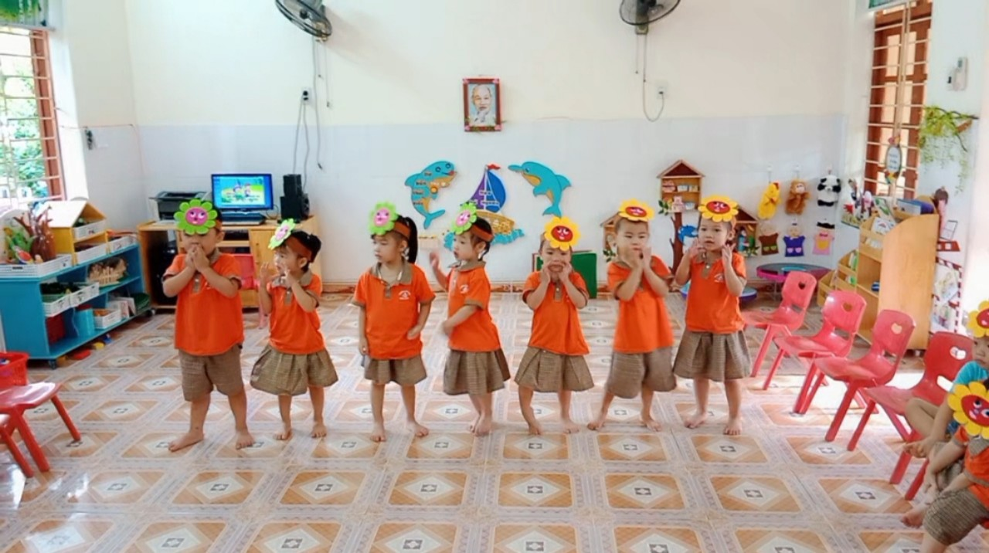
Hứng thú là một yếu tố quan trọng giúp trẻ ở độ tuổi mầm non xem học tập là niềm vui và sự hữu ích. Vì vậy bên cạnh chương trình học tại trường thì ngay cả tại gia đình, người lớn cũng cần tạo hứng thú cho trẻ và kích thích trẻ học tập tích cực. Làm được điều này chúng ta sẽ cung cấp cho trẻ một nền tảng mạnh mẽ trong phát triển trí tuệ, thể chất và tình cảm xã hội. Khi có hứng thú, trẻ sẽ tham gia hoạt động tích cực và mang lại hiệu quả công việc cao hơn. Thông thường trẻ mầm non đã có khả năng đánh giá, phân tích và phân biệt hiện tượng xung quanh, tuy nhiên ở độ tuổi này khả năng tập trung chú ý của trẻ chưa cao nên cha mẹ trẻ cần phải áp dụng đúng chiều, đúng hoàn cảnh.

- Tạo không gian học tập đa màu sắc

- Chú ý đến thời gian
- Vừa chơi vừa học

- Khen nhiều hơn chê

- Hoạt động ngoại khóa
- Làm giàu vốn hiểu biết của trẻ về môi trường xung quanh.
-------------------
TRƯỜNG MẦM NON ĐẶNG CƯƠNG
🌍Website: https://mndangcuong.haiphong.edu.vn/homegdmn1
Facebook:https://www.facebook.com/profile.php?id=100063044269227&mibextid=ZbWKwL
🏠 Địa chỉ: Thôn Chiến Thắng- Đặng Cương- An Dương- Hải Phòng

